INFORME DE EJECUCIÓN DE PRUEBAS — SPRINT 1
Proyecto: Sistema de Gestión de Transporte Guillermo Varas
Sprint: Sprint 1
Tipo de documento: Informe de ejecución de pruebas de software
Responsables: Equipo de desarrollo
Fecha de ejecución: Por definir

1. Objetivo
Verificar que las funcionalidades desarrolladas durante el Sprint 1 del proyecto Transporte Guillermo Varas cumplan con los requisitos establecidos, comprobando el correcto registro, consulta, edición y eliminación de vehículos, además de las validaciones y la persistencia de los datos.

2. Alcance de las pruebas
Las pruebas se centran en la gestión de vehículos dentro del sistema, considerando el ingreso de información, la validación de campos obligatorios, el control de patentes duplicadas, la consulta de la flota, la modificación y eliminación de registros, la consulta de vehículos inexistentes y la persistencia de los datos.
Se utilizarán principalmente pruebas de caja negra y una prueba de caja gris. Las pruebas de caja negra evaluarán el comportamiento observable de la aplicación, mientras que la prueba de caja gris permitirá comprobar la persistencia de los datos mediante la revisión de la base de datos.

3.1. Casos de prueba funcionales
ID | Prueba práctica | Tipo de prueba | Resultado esperado | Estado
S1-01 | Registrar vehículo correctamente | Caja negra | El vehículo se registra y aparece en la lista. | Pendiente
S1-02 | Registrar con campos vacíos | Caja negra | El sistema impide el registro y muestra las validaciones correspondientes. | Pendiente
S1-03 | Registrar patente duplicada | Caja negra | El sistema evita el registro duplicado, si esta validación está definida. | Pendiente
S1-04 | Consultar la flota | Caja negra | Se muestran los vehículos registrados con sus datos. | Pendiente
S1-05 | Editar un vehículo | Caja negra | Los cambios se guardan y aparecen al volver a consultar. | Pendiente
S1-06 | Eliminar un vehículo | Caja negra | El vehículo deja de aparecer o queda inactivo, según el diseño. | Pendiente
S1-07 | Consultar un vehículo inexistente | Caja negra | El sistema muestra un error controlado o indica que el vehículo no existe. | Pendiente
S1-08 | Persistencia de datos | Caja gris | El vehículo sigue registrado después de reiniciar la aplicación y puede verificarse su almacenamiento en la base de datos. | Pendiente

3.2. Pruebas estáticas

Estas pruebas se realizan mediante la revisión de los archivos del proyecto, sin ejecutar la aplicación.
ID | Prueba estática | Procedimiento | Resultado esperado | Estado
PE-01 | Revisión del código de registro de vehículos | Inspeccionar el método guardarVehiculo() de la página de registro. | El código prepara los datos y gestiona correctamente las respuestas de la API. | Pendiente
PE-02 | Revisión de las validaciones del formulario | Revisar los campos obligatorios y las validaciones implementadas. | El formulario contempla las validaciones necesarias para evitar registros incompletos. | Pendiente
PE-03 | Revisión de rutas de navegación | Examinar app.routes.ts, las llamadas a router.navigate() y los valores de defaultHref. | Las rutas utilizadas coinciden con las definidas en Angular. | Pendiente
PE-04 | Revisión del servicio de vehículos | Inspeccionar los métodos de VehiculoService utilizados para registrar y consultar vehículos. | Los métodos utilizan los endpoints y los datos correspondientes. | Pendiente
PE-05 | Revisión del manejo de errores | Examinar cómo se gestionan los errores de las solicitudes HTTP y de la carga de fotografías. | Los errores se registran y se gestionan de forma controlada. | Pendiente

4. Procedimiento de ejecución

4.1. Procedimiento de pruebas funcionales

S1-01. Registrar vehículo correctamente
Tipo: Caja negra.
Pasos:
- Ingresar a la sección de vehículos.
- Completar la patente, marca, modelo y los demás campos requeridos con datos válidos.
- Guardar el registro.
- Consultar la lista de vehículos.
Resultado esperado: El sistema registra el vehículo y lo muestra en la lista.

S1-02. Registrar con campos vacíos
Tipo: Caja negra.
Pasos:
- Ingresar a la sección de registro de vehículos.
- Dejar vacíos uno o varios campos obligatorios.
- Intentar guardar el registro.
Resultado esperado: El sistema impide guardar el vehículo y muestra mensajes de validación.

S1-03. Registrar patente duplicada
Tipo: Caja negra.
Pasos:
- Registrar un vehículo con una patente determinada.
- Intentar registrar otro vehículo utilizando la misma patente.
- Observar la respuesta del sistema.
Resultado esperado: Si la prevención de duplicados forma parte de los requisitos, el sistema rechaza el segundo registro y comunica el motivo.

S1-04. Consultar la flota
Tipo: Caja negra.
Pasos:
- Ingresar a la sección de vehículos.
- Revisar la lista de registros.
- Comprobar que los datos mostrados correspondan a los vehículos registrados.
Resultado esperado: El sistema muestra la flota con la información correspondiente a cada vehículo.

S1-05. Editar un vehículo
Tipo: Caja negra.
Pasos:
- Seleccionar un vehículo existente.
- Modificar la marca, el modelo o la observación.
- Guardar los cambios.
- Volver a consultar el vehículo.
Resultado esperado: La información modificada queda guardada y se visualiza correctamente.

S1-06. Eliminar un vehículo
Tipo: Caja negra.
Pasos:
- Seleccionar un vehículo de prueba.
- Ejecutar la acción de eliminación.
- Confirmar la operación si el sistema lo solicita.
- Volver a consultar la lista de vehículos.
Resultado esperado: El vehículo deja de aparecer en la lista o queda inactivo, según el funcionamiento definido para el sistema.

S1-07. Consultar un vehículo inexistente
Tipo: Caja negra.
Pasos:
- Intentar consultar un vehículo utilizando un identificador que no exista.
- Observar la respuesta de la aplicación o de la API.
- Comprobar que el sistema gestione la situación correctamente.
Resultado esperado: El sistema informa que el vehículo no existe o devuelve una respuesta de error controlada, sin provocar una falla inesperada.

S1-08. Persistencia de datos
Tipo: Caja gris.
Pasos:
- Registrar un vehículo con datos de prueba.
- Confirmar que el registro se haya guardado.
- Reiniciar la aplicación.
- Volver a consultar el vehículo.
- Revisar la base de datos SQLite para comprobar que el registro se encuentre almacenado.
Resultado esperado: El vehículo continúa disponible después del reinicio y su información se encuentra almacenada correctamente en la base de datos.

4.2. Procedimiento de pruebas estáticas
- Abrir los archivos de código relacionados con la gestión de vehículos.
- Revisar el método guardarVehiculo() y el servicio VehiculoService.
- Inspeccionar las validaciones de los campos del formulario.
- Comprobar que las rutas de navegación coincidan con las configuradas en app.routes.ts.
- Comparar el modelo de vehículo del frontend con el modelo utilizado por la API.
- Revisar el manejo de errores y registrar los defectos encontrados.

5. Registro de resultados
Una vez ejecutadas las pruebas, se deberán registrar los resultados reales y compararlos con los resultados esperados.
ID | Resultado real | Estado final | Observaciones
S1-01 | El vehículo se registra de forma correcta | Aprobada | Al registrar el vehículo se queda en la misma ventana de agregar vehiculos y debería redirigir al apartado correspondiente
S1-02 | Se registra aunque estén en blaco los campos | Fallido | Sin Observaciones
S1-03 | Se registra el vehículo con la patente duplicada | Fallido | Sin Observaciones
S1-04 | Se muestran los vehículos de la flota | Aprobado | Sin Observaciones
S1-05 | El vehículo se modifica de forma correcta | Aprobado | Sin Observaciones
S1-06 | Se elimina de forma correcta el vehículo de la app y de la base de datos | Aprobado | Se confirma la eliminación de este
S1-07 | No se muestra ningun vehiculo que la patente no exista coincidencia | Aprobado | Sin Observaciones
S1-08 | Existe la persistencia de datos incluso al reiniciar la app | Aprobado | Sin Observaciones
PE-01 | Se verificó que el método de registro prepara correctamente los datos del vehículo y contempla las respuestas de la API. | Aprobada | Sin Observaciones
PE-02 | Se detectó que los campos del formulario no cuentan con todas las validaciones necesarias para impedir el ingreso de datos incompletos. | Fallida | Sin Observaciones
PE-03 | Se detectó que los campos del formulario no cuentan con todas las validaciones necesarias para impedir el ingreso de datos incompletos. | Aprobada | Sin Observaciones
PE-04 | Se verificó que el servicio de vehículos utiliza las solicitudes HTTP correspondientes para comunicarse con la API. | Aprobada | Sin Observaciones
PE-05 | Se detectaron aspectos por mejorar en el manejo de errores durante el registro del vehículo y la carga de fotografías. | Fallida | Sin Observaciones

Criterio de evaluación:
- Aprobada: el resultado real coincide con el resultado esperado.
- Fallida: el resultado real no cumple lo esperado.
- Bloqueada: no fue posible ejecutar la prueba por algún impedimento.
- Pendiente: la prueba todavía no se ha ejecutado.

6. Registro de incidencias
Si durante la ejecución se detectan errores, se deberán documentar con su identificador, descripción, gravedad, pasos para reproducirlos y estado de corrección.
ID de incidencia | Prueba relacionada | Descripción del error | Gravedad | Estado
INC-01 | S1-01 | No redirige al home y sale un error en consola | Media | Arreglado
INC-02 | S1-02 | Se puede registrar un vehículo aunque los campos esten vacios | Media | Pendiente
INC-03 | S1-03 | Se puede registrar un vehículo con la patente duplicada | Media | Pendiente
Si no se detectan incidencias, se deberá indicar que no se encontraron errores durante las pruebas ejecutadas, una vez comprobado.

7. Conclusión
El presente informe permite documentar la verificación de las funcionalidades de gestión de vehículos correspondientes al Sprint 1 del proyecto Transporte Guillermo Varas.
La aprobación del Sprint desde el punto de vista de las pruebas dependerá de los resultados obtenidos al ejecutar los casos definidos. Una vez completadas las pruebas, se determinará si las funcionalidades cumplen con los requisitos establecidos o si es necesario corregir las incidencias encontradas.

8. Evidencias
Se recomienda adjuntar capturas de pantalla de las pruebas realizadas, especialmente del registro correcto de vehículos, las validaciones, la consulta de la flota, la edición y eliminación de registros, y la comprobación de persistencia de los datos.
Las evidencias deberán identificar el caso de prueba correspondiente y permitir verificar el resultado obtenido.

8.1. Capturas
S1-01
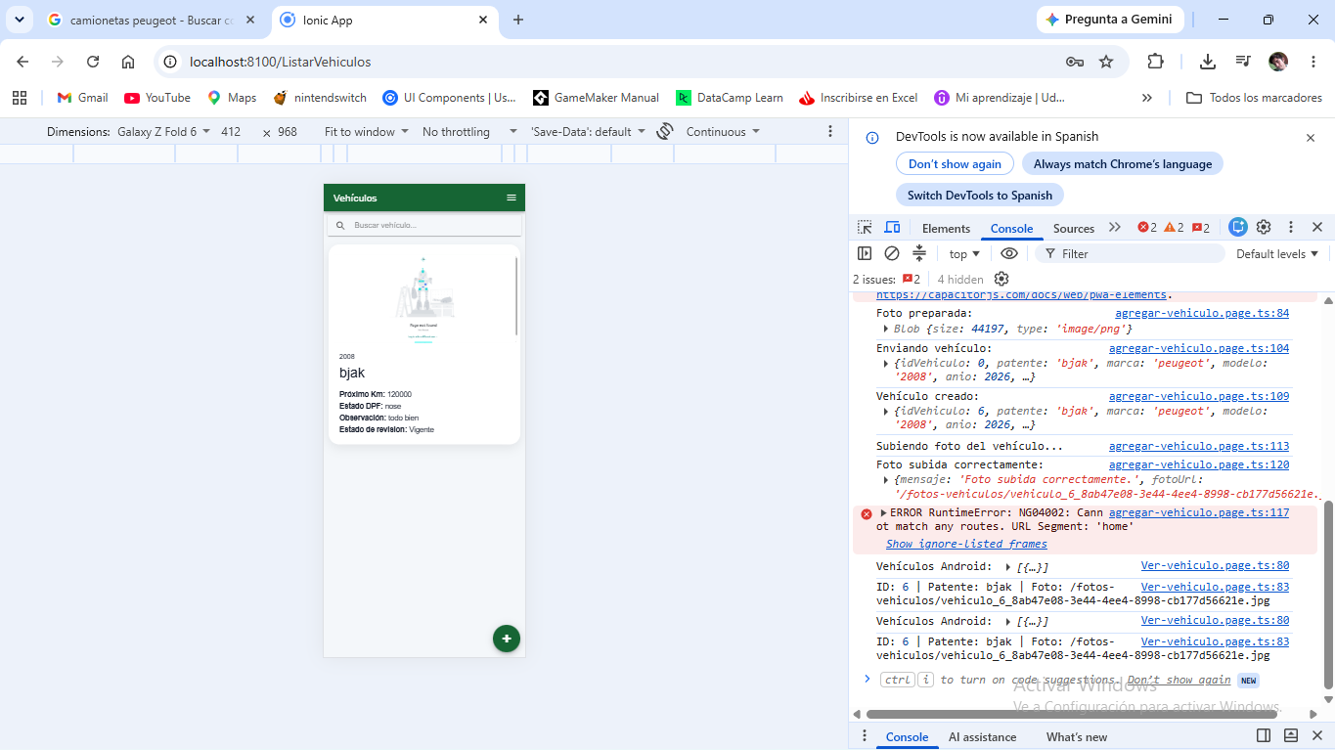

S1-02
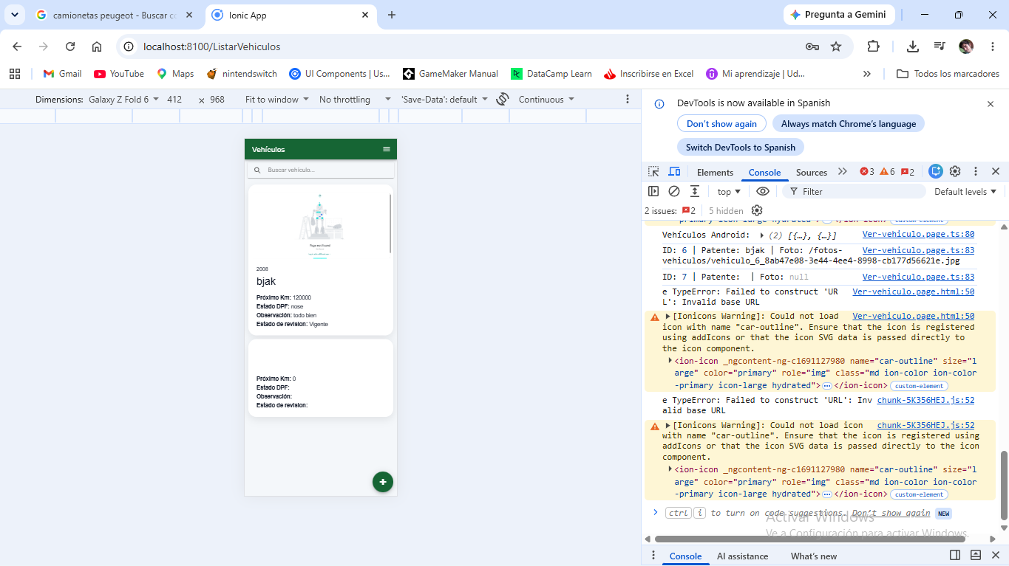

S1-03
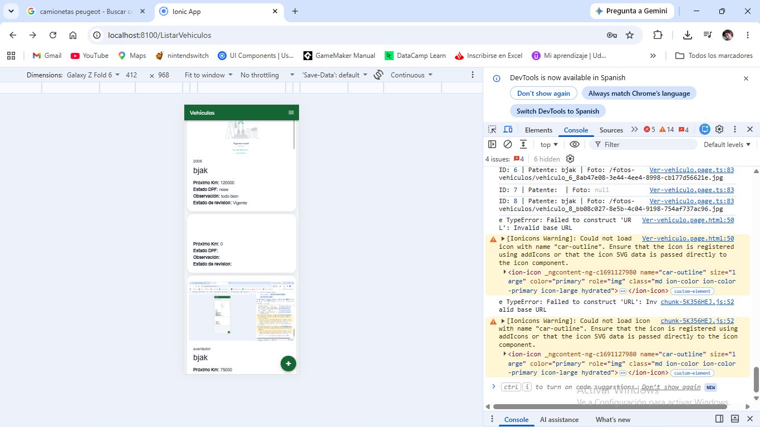

S1-04
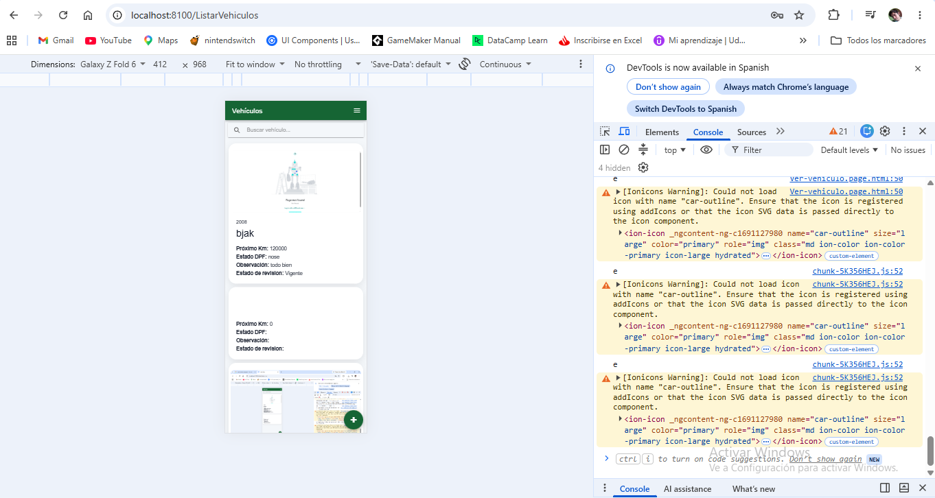

S1-05
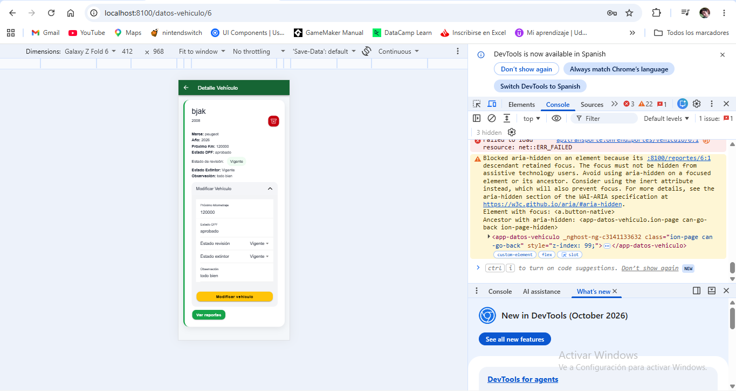

S1-06
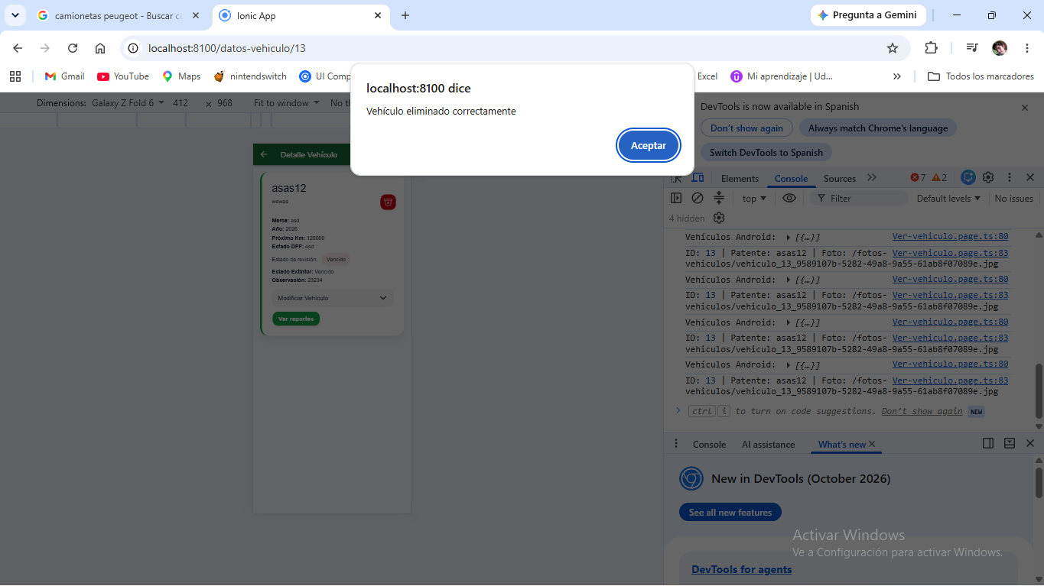

S1-07
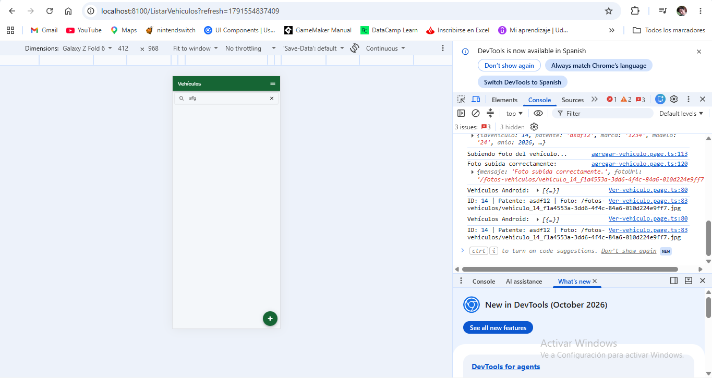

PE-01
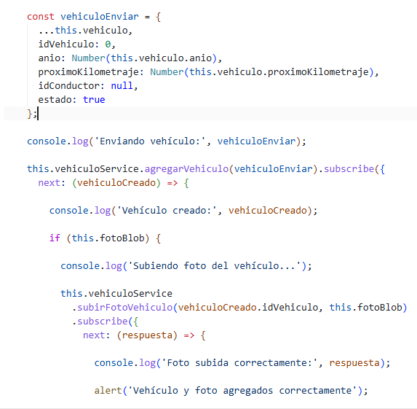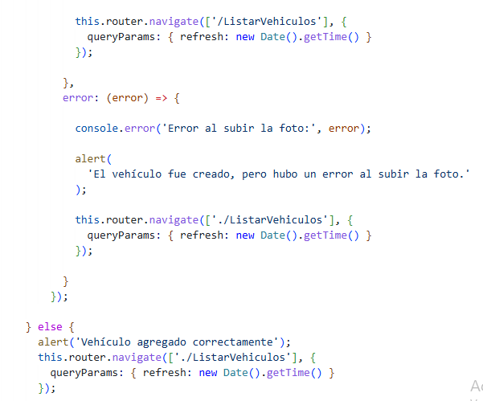
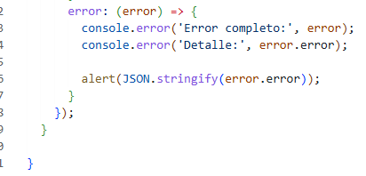

PE-02
